
"Үйде оқытылатын және тәрбиеленетін мүгедек балаларды материалдық қамтамасыз ету үшін құжаттар ресімдеу" электрондық мемлекеттік қызмет регламентін бекіту туралы
Күшін жойған
Солтүстік Қазақстан облысы Тайынша аудандық әкімдігінің 2012 жылғы 1 тамыздағы N 515 қаулысы. Солтүстік Қазақстан облысының Әділет департаментінде 2012 жылғы 31 тамызда N 13-11-243 тіркелді. Күші жойылды - Солтүстік Қазақстан облысы Тайынша аудандық әкімдігінің 2013 жылғы 24 мамырдағы N 233 қаулысымен
Ескерту. Күші жойылды - Солтүстік Қазақстан облысы Тайынша аудандық әкімдігінің 24.05.2013 N 233 қаулысымен
Қазақстан Республикасының «Әкiмшiлiк рәсiмдер туралы» 2000 жылғы 27 қарашадағы № 107 Заңының 9-1-бабы 4-тармағына, «Жергілікті атқарушы органдар көрсететін әлеуметтік қорғау саласындағы мемлекеттік қызметтердің стандарттарын бекіту туралы» Қазақстан Республикасы Үкіметінің 2011 жылғы 7 сәуірдегі № 394 қаулысына сәйкес Солтүстік Қазақстан облысы Тайынша ауданы әкiмдiгi ҚАУЛЫ ЕТЕДI:
1. Қоса беріліп отырған «Үйде оқытылатын және тәрбиеленетін мүгедек балаларды материалдық қамтамасыз ету үшін құжаттар ресімдеу» электрондық мемлекеттік қызметін регламенті бекітілсін.
2. Осы қаулының орындалуын бақылау Солтүстік Қазақстан облысы Тайынша ауданы әкімінің орынбасары Е.Қ. Жаровқа жүктелсін.
3. Осы қаулы ресми жарияланған күннен бастап он күнтізбелік күн өткен соң қолданысқа енгізіледі.
Аудан әкімі И. Турков
«КЕЛІСІЛДІ»
Қазақстан Республикасы Көлік
және коммуникация Министрі А. Жұмағалиев
Тайынша ауданы әкімдігінің
2012 жылғы 1 тамыздағы
№ 515 қаулысымен
бекітілген
«Үйде оқытылатын және тәрбиеленетін мүгедек балаларды материалдық қамтамасыз ету үшін құжаттар ресімдеу» электрондық мемлекеттік қызмет регламенті 1. Жалпы ережелер
1. Мемлекеттік қызмет «Солтүстік Қазақстан облысы Тайынша ауданының жұмыспен қамту және әлеуметтік бағдарламалар бөлімі» мемлекеттік мекемесімен, баламалы негізде www.e.gov.kz. мекен-жайы бойынша «электрондық үкімет» (бұдан әрі - ЖАО) веб-порталы арқылы көрсетіледі.
2. Осы Регламент «Жергілікті атқарушы органдар көрсететін әлеуметтік қорғау саласындағы мемлекеттік қызметтердің стандарттарын бекіту туралы» Қазақстан Республикасы Үкіметінің 2011 жылғы 7 сәуірдегі № 394 қаулысымен бекітілген «Үйде оқытылатын және тәрбиеленетін мүгедек балаларды материалдық қамтамасыз ету үшін құжаттар ресімдеу» мемлекеттік қызмет стандарты (бұдан әрі - Стандарт) негізінде әзірленген.
3. Көрсетілетін мемлекеттік қызмет нысаны: ішінара автоматтандырылған (медиа-алшақтықтары бар электрондық мемлекеттік қызмет).
4. Электрондық мемлекеттік қызмет көрсету түрі: транзакциялық.
5. Осы «Үйде оқытылатын және тәрбиеленетін мүгедек балаларды материалдық қамтамасыз ету үшін құжаттар ресімдеу» регламентінде (бұдан әрі – Регламент) мынадай ұғымдар қолданылады:
1) ақпараттық жүйе (бұдан әрі - АЖ) – ақпараттық-бағдарламалық кешенді қолдана отырып ақпаратты сақтауға, өңдеуге, іздестіруге, таратуға, тасымалдауға және ұсынуға арналған жүйе;
2) жеке сәйкестендіру нөмірі (бұдан әрі - ЖСН) – жеке тұлға, оның ішінде жеке кәсіпкерлік түрінде өзінің қызметін жүзеге асыратын жеке кәсіпкер үшін қалыптастырылатын бірегей нөмір;
3) жергілікті атқарушы орган (бұдан әрі - ЖАО) – тиісті аумақта өз құзыреті шегінде мемлекеттік және өзін-өзі басқаруды жүзеге асыратын, Тайынша ауданы әкімімен басқарылатын алқалық атқарушы орган;
4) ЖАО АЖ – жергілікті атқарушы органдардың ақпараттық жүйесі/жергілікті атқарушы орган қызметкерінің автоматтандырылған жұмыс орны бөлігінде, Қазақстан Республикасы «электронды үкімет» шлюзінің кіші жүйесі ретіндегі «Өңірлік шлюз» ақпарттық жүйесі;
5) құрылымдық-функционалдық бірліктер – бұл уәкілетті органдардың жауапты тұлғалары, мемлекеттік органдардың құрылымдық бөлімшелері, электрондық мемлекеттік қызмет көрсету үрдісіне қатысатын мемлекеттік органдар (бұдан әрі – ҚФБ);
6) медиа-алшақтық – құжаттарды электрондық нысаннан қағаз немесе керісінше нысанға өзгерту қажет кезінде қызметтерді көрсету үдерісінде қағаз және электрондық құжат айналымының кезектесуі;
7) тұтынушы - жеке тұлғалар: Қазақстан Республикасының азаматтары, Қазақстан Республикасының аумағында тұрақты тұратын шетелдіктер мен азаматтығы жоқ тұлғалар - үйде тәрбиеленетін және оқытылатын мүгедек балалардың ата-аналары және өзге заңды өкілдер;
8) транзакциялық қызмет – электрондық цифрлік қол қоюды қолдана отырып өзара ақпарат алмасуды талап ететін пайдаланушыларға электрондық ақпараттық ресурстар ұсыну бойынша қызмет;
9) уәкілетті орган - «Солтүстік Қазақстан облысы Тайынша ауданының жұмыспен қамту және әлеуметтік бағдарламалар бөлімі» мемлекеттік мекемесі;
10) ҰКО АЖ - Қазақстан Республикасының ұлттық куәландырушы орталығының ақпараттық жүйесі;
11) «электрондық үкіметтің» өңірлік шлюзі (бұдан әрі – ЭҮӨШ) – қызмет берушінің электрондық қызметтер көрсету үрдісіне қатысатын сыртқы ақпараттық жүйелердің және қызмет берушінің жүйелері/кіші жүйелері арасында ақпараттық өзара әрекет етуді қамтамасыз етуші ақпараттық жүйе;
12) электрондық цифрлық қолтаңба (бұдан әрі - ЭЦҚ) - электрондық цифрлық қолтаңба құралдарымен құрылған және электрондық құжаттың дұрыстығын, оның тиістілігі мен мазмұнының өзгермейтіндігін растайтын электрондық цифрлық таңбалардың жиынтығы;
13) электрондық мемлекеттік қызметтер – ақпараттық технологияларды пайдаланумен электрондық түрде көрсетілетін мемлекеттік қызметтер;
14) электрондық құжат – ақпарат электрондық-цифрлық түрде ұсынылған және электрондық цифрлық қолтаңбамен расталған құжат;
15) «электрондық үкімет» шлюзі (бұдан әрі – ЭҮШ) электрондық қызметтерді іске асыру аясында «электрондық үкімет» ақпараттық жүйелерін біріктіруге арналған ақпараттық жүйе;
16) «электрондық үкіметтің» веб-порталы (бұдан әрі - ЭҮП) - нормативтік құқықтық база және электрондық мемлекеттік қызметтерді қоса, барлық шоғырланған үкіметтік ақпаратқа өзімен бірегей қолжетімділік терезені білдіретін ақпараттық жүйе.
2. Электрондық мемлекеттік қызмет көрсету жөніндегі қызмет беруші әрекетінің тәртібі
6. Осы Регламенттің 2-қосымшасына сәйкес тікелей аталған электрондық қызметті ұсынатын ЖАО ішінара автоматтандырылған мемлекеттік қызметін көрсетуде қызмет берушінің адымдық іс-әрекеттері мен шешімдері (1 сурет):
1) 1 үдеріс – ЖАО қызметкерімен ЖСН мен парольді электрондық мемлекеттік қызмет көрсету үшін ЖАО АЖ енгізу үдерісі (авторизациялау үдерісі);
2) 1 шарт – ЖСН және пароль арқылы ЖАО тіркелген қызметкер туралы деректердің түпнұсқалығын ЖАО АЖ тексеру;
3) 2 үдеріс – ЖАО қызметкерінің деректерінде бұзушылықтар болуына байланысты ЖАО АЖ авторизациялаудан бас тарту туралы хабарлама қалыптастыру;
4) 3 үдеріс – ЖАО қызметкерімен осы Регламентте көрсетілген қызметті таңдауы, қызмет көрсету үшін экранға сұрау салу нысанын шығаруы және оның құрылымы мен пішіндік талаптарын ескеріп, нысанды толтыру (мәліметтерді енгізу және сканерленген құжаттарды бекіту), сондай-ақ қол қою үшін ЖАО қызметкерімен ЭЦҚ тіркеу куәлігін таңдау;
5) 4 үдеріс – электрондық мемлекеттік қызмет көрсетуге сұранымның толтырылған нысанына ЖАО қызметкерінің ЭЦҚ арқылы қол қою (мәліметтерді енгізу, сканерленген құжаттарды бекіту);
6) 2 шарт – сәйкестендіру мәліметтерінің сәйкестілігін, (сұранымда көрсетілген ЖСН және ЭЦҚ тіркеу куәлігінде көрсетілген ЖСН) ЭЦҚ тіркеу куәлігінің әрекет ету мерзімін және ЖАО АЖ тіркеу куәлігінің шақыртылған (жойылған) тізімінде жоқтығын тексеру;
7) 5 үдеріс – ЖАО қызметкерінің ЭЦҚ тұпнұсқалығы расталмауына байланысты сұратылған мемлекеттік қызметтен бас тарту туралы хабарлама қалыптастыру;
8) 6 үдеріс – ЖАО қызметкерімен электрондық мемлекеттік қызметті өңдеу;
9) 7 үдеріс - ЖАО қызметкерімен электрондық мемлекеттік қызмет көрсету нәтижесін құру (үйде оқытылатын және тәрбиеленетін мүгедек балаларды материалдық қамтамасыз ету үшін құжаттар ресімдеу туралы хабарлама немесе мемлекеттік қызмет ұсынудан бас тарту туралы дәлелді жауап). Электрондық құжат ЖАО қызметкерінің ЭЦҚ пайдаланумен құрылады;
10) 8 үдеріс – электрондық мемлекеттік қызмет нәтижесін ЖАО қызметкерімен қолма қол немесе тұтынушы электрондық поштасына жіберу арқылы беру.
7. Қызмет берушінің ЭҮП арқылы адымдық іс-әрекеттері мен шешімдері осы Регламенттің 2-қосымшасында келтірілген (2 сурет):
1) тұтынушы ЖСН мен пароль көмегімен ЭҮП тіркеуді жүзеге асырады (ЭҮП тіркелмеген тұтынушылар үшін жүзеге асырылады);
2) 1 үдеріс - тұтынушымен электрондық мемлекеттік қызмет алу үшін ЭҮП ЖСН мен парольді енгізу үдерісі (авторизациялау үдерісі);
3) 1 шарт – ЖСН және пароль арқылы тіркелген тұтынушылар туралы ЭҮП деректер түпнұсқалығын тексеру;
4) 2 үдеріс – тұтынушы мәліметтерінде бұзушылықтардың болуына байланысты авторизация жүргізуде ЭҮП бас тарту туралы хабарлама қалыптастыру;
5) 3 үдеріс – тұтынушымен осы Регламентте көрсетілген қызметті таңдауы, қызмет көрсету үшін экранға сұрау салу нысанын шығаруы және оның құрылымы мен пішіндік талаптарын ескеріп, нысанды толтыру (мәліметтерді енгізу және сканерленген құжаттарды бекіту), сондай-ақ қол қою үшін тұтынушымен ЭЦҚ тіркеу куәлігін таңдау;
6) 4 үдеріс – электрондық мемлекеттік қызмет көрсетуге сұранымның толтырылған нысанына тұтынушының ЭЦҚ арқылы қол қою (мәліметтерді енгізу, сканерленген құжаттарды бекіту);
7) 2 шарт – сәйкестендіру мәліметтерінің сәйкестілігін, (сұранымда көрсетілген ЖСН және ЭЦҚ тіркеу куәлігінде көрсетілген ЖСН) ЭЦҚ тіркеу куәлігінің әрекет ету мерзімін және ЭҮП тіркеу куәлігінің шақыртылған (жойылған) тізімінде жоқтығын тексеру;
8) 5 үдеріс - тұтынушының ЭЦҚ тұпнұсқалығы расталмауына байланысты сұратылған электрондық мемлекеттік қызметтен бас тарту туралы хабарлама қалыптастыру;
9) 6 үдеріс – тұтынушы ЭЦҚ қол қойылған электрондық құжатты (тұтынушы сұрауын) ЭҮШ /ЭҮӨШ арқылы ЖАО АЖ жолдау және электрондық мемлекеттік қызметті ЖАО қызметкерімен өңдеу;
10) 7 үдеріс – ЖАО қызметкерімен электрондық мемлекеттік қызмет нәтижесін құру (үйде оқытылатын және тәрбиеленетін мүгедек балаларды материалдық қамтамасыз ету үшін құжаттар ресімдеу туралы хабарлама немесе мемлекеттік қызмет ұсынудан бас тарту туралы дәлелді жауап). Электрондық құжат ЖАО қызметкерінің ЭЦҚ пайдаланумен құрылады және ЭҮП жеке кабинетке жіберіледі.
8. Осы Регламенттің 4,5-қосымшаларында ЭҮП арқылы электрондық мемлекеттік қызмет алған жағдайда тұтынушыға ұсынылатын электрондық мемлекеттік қызметке толтырылған сұраным және өтініш нысанының экрандық нысаны келтірілген.
9. Алушымен электрондық мемлекеттік қызмет бойынша сұранымның орындалу статусын тексеру әдісі: «электрондық үкімет» порталы «Қызмет алу тарихы» бөлімінде, сондай-ақ уәкілетті органға өтініш білдіргенде.
10. Электрондық мемлекеттік қызмет көрсету туралы қажетті ақпарат пен консультацияны ЭҮП саll-орталығының телефоны: (1414) бойынша алуға болады.
3. Электрондық мемлекеттік қызмет көрсету үдерісіндегі өзара іс-әрекет тәртібін сипаттау
11. Мемлекеттік қызмет көрсету үдерісінде мынадай құрылымдық-функционалдық бірліктер қатысады (бұдан әрі - ҚФЕ):
- ЖАО қызметкері.
12. Әкімшілік іс-әрекеттің (рәсімдер) реттілігі мен әрбір әкімшілік іс әрекеттің орындалу мерзімін көрсетумен әрбір ҚФБ өзара іс-әрекетін (рәсімдер) сипаттаудың мәтіндік кестесі осы Регламенттің 1-қосымшасында келтірілген.
13. Мемлекеттік қызмет және ҚФБ көрсету процессінде әкімшілік іс-әрекеттердің логикалық реттілігінің арасындағы өзара байланысын көрсетуші сызбалар осы Регламенттің 2-қосымшасында келтірілген.
14. Электрондық қызмет көрсету нәтижесі ұсынылуы тиіс бланкілер нысандары мен шаблондары, оның ішінде форматты-логикалық бақылау ережелері, хабарлама нысаны, хаттар мен ескертулер осы Регламенттің 4,5-қосымшаларында көрсетілген.
15. Тұтынушыларға электрондық мемлекеттік қызмет көрсету нәтижелері осы Регламенттің 3-қосымшасына сәйкес сапа және қолжетімділік көрсетікіштерімен өлшенеді.
16. Тұтынушымен электрондық мемлекеттік қызмет көрсету үдерісіне қойылатын талаптар:
1) адамдардың конституциялық құқықтары мен бостандығын сақтау;
2) қызметтік міндетін орындауда заңдылықты сақтау;
3) сыпайылық;
4) толық және нақты ақпарат ұсыну;
5) жеке және заңды тұлғалар құжаттарының қорғалуы және құпиялығы.
17. Электрондық мемлекеттік қызмет көрсетудің техникалық шарттары: Интернетке шығу, ЖСН болуы, ЭҮП авторизациялау, пайдаланушыда ЭЦҚ болуы.
«Үйде оқытылатын және
тәрбиеленетін мүгедек
балаларды материалдық
қамтамасыз ету үшін
құжаттар ресімдеу»
электрондық мемлекеттік
қызмет көрсету
Регламентіне 1-қосымша
1 кесте. ЖАО арқылы іс-әрекеттерді сипаттау
1) Негізгі процестің іс-әрекеті (жұмыс барысы, ағыны)
1 | Іс-әрекеттің (жұмыс барысының, ағынының) № | 1 | 2 | 3
2 | ҚФБ, АЖ атауы | ЖАО | ЖАО АЖ | ЭҮӨШ /ЭҮШ
3 | Іс-әрекеттің (процестің, рәсімнің, операцияның) атауы және оның сипаттамасы | Тұтынушы өтініші мен құжаттарының түпнұсқалы  ғын тексеру, ЖАО АЖ мәліметтерді енгізу | Электрондық мемлекеттік қызмет көрсетуге ЖАО қызметкеріне авторизация жүргізу және сұраным нысанын толтыру | Тұтынушы туралы мәліметтер алу үшін ОМО АЖ сұранымдар жолдау
4 | Аяқтау нысаны (деректер, құжат, ұйымдастыру-  өкімдік шешім) | Қызмет алуға өтініш пен құжаттар қабылдау | Өтінішке нөмір белгілеумен сұрауды тіркеу | Сұраным жолдау
5 | Орындау мерзімдері | 15 минуттан артық емес | 1 минуттан артық емес. | 1 минуттан артық емес.
6 | Келесі іс-әрекеттің нөмірі | 2 | 3 | 4
2) Негізгі процестің іс-әрекеті (жұмыс барысы, ағыны)
1 | Іс-әрекеттің (жұмыс барысының, ағынының) № | 4 | 5 | 6
2 | ҚФБ, АЖ атауы | ЖАО | ЖАО АЖ | ЭҮӨШ /ЭҮШ
3 | Іс-әрекеттің (процестің, рәсімнің, операцияның) атауы және оның сипаттамасы | Сұранымды орындау. Үйде оқытылатын және тәрбиелене  тін мүгедек балаларды материалдық қамтамасыз ету үшін құжаттар ресімдеу туралы шешім қабылдау | Шығыс құжатын құру | -
4 | Аяқтау нысаны (деректер, құжат, ұйымдастыру-  өкімдік шешім) | Үйде оқытылатын және тәрбиелене  тін мүгедек балаларды материалдық қамтамасыз ету үшін құжаттар ресімдеу немесе негізделген бас тарту туралы хабарландыру құру | Жүйеде шығыс құжатын құру | -
5 | Орындау мерзімдері | 10 жұмыс күні ішінде | 1 минуттан артық емес.
6 | Келесі іс-әрекеттің нөмірі | 6 | 7 | 8
3 Негізгі процестің іс-әрекеті (жұмыс барысы, ағыны)
1 | Іс-әрекеттің (жұмыс барысының, ағынының) № | 7 | 8 | 9
2 | ҚФБ, АЖ атауы | ЖАО | ЖАО АЖ | ЭҮӨШ /ЭҮШ
3 | Іс-әрекеттің (процестің, рәсімнің, операцияның) атауы және оның сипаттамасы | Шығыс құжатын құру | ЖАО қызметкерінің ЭЦҚ шығыс құжатына қол қоюы | -
4 | Аяқтау нысаны (деректер, құжат, ұйымдастыру-  өкімдік шешім) | ЖАО қызметкері  мен электрондық мемлекеттік қызмет нәтижесін қолма қол немесе тұтынушы электрондық поштасына жіберу арқылы беру. | ЖАО қызметкерінің ЭЦҚ қол қойылған шығыс құжаты | -
5 | Орындау мерзімдері | Электрондық поштаға жібергенде 1 минуттан артық емес | 1 минуттан артық емес. | -
6 | Келесі іс-әрекеттің нөмірі | 8 | 9 | -
2. кесте. ЭҮП арқылы іс-әрекеттерді сипаттау
1) Негізгі процестің іс-әрекеті (жұмыс барысы, ағыны)
1 | Іс-әрекеттің (жұмыс барысының, ағынының) № | 1 | 2 | 3 | 4
2 | ҚФБ, АЖ атауы | ЭҮП | ЭҮӨШ (ЭҮШ) | ЖАО АЖ | ЖАО
3 | Іс-әрекеттің (процестің, рәсімнің, операцияның) атауы және оның сипаттамасы | ЭҮП тұтынушыға авторизация жүргізу, сұраныс нысанын толтыру. Электрондық мемлекеттік қызмет алу үшін енгізілген мәліметтер  дің дұрыстығын тексеру. | ЖАО АЖ сұраным жолдау (енгізілген мәлімет  тердің дұрысты  ғы жағдайында) | Өтінішке нөмір белгілеу (енгізіл  ген мәлімет  тердің дұрыстығы жағдайын  да) | Өтінішті орындауға қабылдау (енгізіл  ген мәлімет  тердің дұрыстығы жағдайын  да)
4 | Аяқтау нысаны (деректер, құжат, ұйымдастыру-өкімдік шешім) | Сұраным жасау туралы хабарлама көрсету немесе сұратылған электрондық мемлекеттік қызметтен бас тарту туралы хабарлама жасау | Сұраным  ды жолдау (енгізілген мәлімет  тердің дұрысты  ғы жағдайында) | ЭҮП хабарламаны жолдау (енгізіл  ген мәлімет  тердің дұрыстығы жағдайын  да) | Жұмысқа қабылдау (енгізіл  ген мәлімет  тердің дұрыстығы жағдайын  да)
5 | Орындау мерзімдері | 1 минуттан артық емес. | 1 минуттан артық емес. | 1 минуттан артық емес. | 15 минуттан артық емес.
6 | Келесі іс-әрекеттің нөмірі | 2 | 3 | 4 | 5
2) Негізгі процестің іс-әрекеті (жұмыс барысы, ағыны)
1 | Іс-әрекеттің (жұмыс барысының, ағынының) № | 5 | 6 | 7 | 8
2 | ҚФБ, АЖ атауы | ЖАО | ЖАО АЖ | ЭҮӨШ (ЭҮШ) | ЭҮП
3 | Іс-әрекеттің (процестің, рәсімнің, операцияның) атауы және оның сипаттамасы | Сұранымды орындау. Үйде оқытылатын және тәрбиелене  тін мүгедек балаларды материалдық қамтамасыз ету үшін құжаттар ресімдеу туралы шешім қабылдау | Шығыс құжатын құру | ЭҮП «жұмыста» статусын ауыстыру туралы хабарлама жолдау | «Жұмыста» статусын көрсету
4 | Аяқтау нысаны (деректер, құжат, ұйымдастыру-  өкімдік шешім) | Хабарлама немесе негізделген бас тарту құру | Жүйеде шығыс құжатын жасау | Жолдау | Статусты көрсету
5 | Орындау мерзімдері | 10 жұмыс күн ішінде | 1 минуттан артық емес | 1 минуттан артық емес | 1 минуттан артық емес
6 | Келесі іс-әрекеттің нөмірі | 7 | 8 | 9 | 10
3) Негізгі процестің іс-әрекеті (жұмыс барысы, ағыны)
1 | Іс-әрекеттің (жұмыс барысының, ағынының) № | 9 | 10 | 11 | 12
2 | ҚФБ, АЖ атауы | ЖАО | ЖАО АЖ | ЭҮӨШ (ЭҮШ) | ЭҮП
3 | Іс-әрекеттің (процестің, рәсімнің, операцияның) атауы және оның сипаттамасы | Шығыс құжатын құру. | ЖАО қызметкерінің ЭЦҚ шығыс құжатына қол қоюы. ЭҮП қызмет көрсету статусы  науысты  ру туралы хабарла  ма жасау | ЭҮП шығыс құжатты шығару статусына ауыстыру туралы хабарлама жолдау | Шығыс құжатын көру мүмкінді  гімен қызмет көрсетуді аяқтау туралы хабарлама көрсету
4 | Аяқтау нысаны (деректер, құжат, ұйымдастыру-  өкімдік шешім) | Қол қойылған шығыс құжаты | ЭҮП шығыс құжаты  мен хабарла  ма жіберу | Бағыттау | Шығыс құжатын көрсету
5 | Орындау мерзімдері | 1 минуттан артық емес | 1 минуттан артық емес | 1 минуттан артық емес | 1 минуттан артық емес
6 | Келесі іс-әрекеттің нөмірі | 10 | 11 | 12 | -
Үйде оқытылатын және
тәрбиеленетін мүгедек
балаларды материалдық
қамтамасыз ету үшін
құжаттар ресімдеу»
электрондық мемлекеттік
қызмет көрсету
Регламентіне 2-қосымша
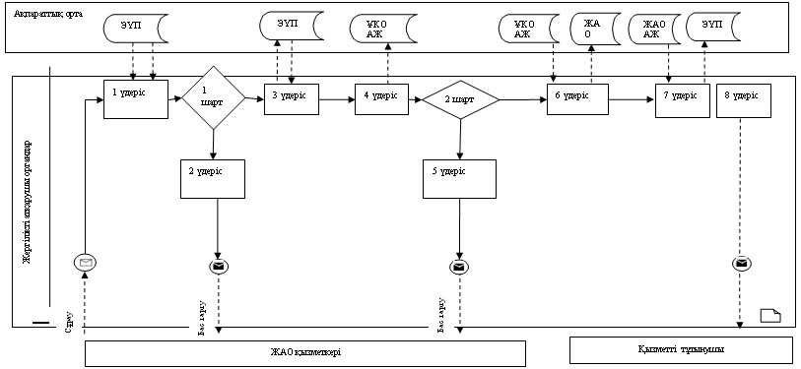
1 сурет. ЖАО АЖ арқылы «ішінара автоматтандырылған» электрондық мемлекеттік қызмет көрсету кезіндегі функционалдық өзара іс-
әрекет диаграммасы
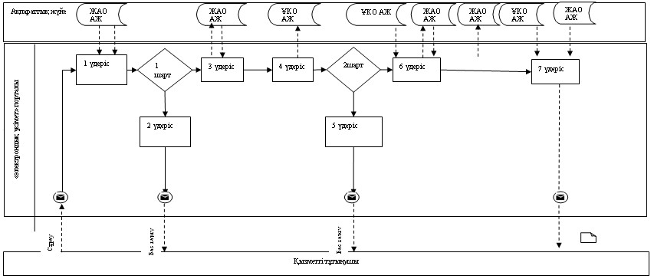
2 сурет. ЭҮП арқылы «ішінара автоматтандырылған» электрондық мемлекеттік қызмет көрсету кезіндегі функционалдық өзара іс-
әрекет диаграммасы
Кесте. Шарты белгілер
 | Бастапқы хабарлама
 | Соңғы хабарлама
 | Аралық хабарлама
 | Соңғы қарапайым оқиғалар
 | Қате
 | Оқиға – таймерлер
 | Ақпараттық жүйе
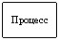 | Процесс
 | Шарт
 | Хабарлама ағыны
 | Басқару ағыны
 | Соңында тұтынушыға ұсынылатын электрондық құжат
Ескерту:
Диаграмманы үлгілік ресімдеу бизнес-процесті өңдеу үшін пайдаланылатын BPMN 1.2 графикалық нотацияларында келтірілген. BPMN-де өңдеу графикалық элементтің көп санды емес диаграммалары арқылы жүзеге асырылады. Бұл тұтынушыларға процесс логикасын тез түсінуге көмектеседі. Элементтердің төрт негізгі санатын көрсетеді:
1. басқару ағынының объектілері: оқиға, іс-әрекет және логикалық операторлар;
2. жалғастырушы объектілер: басқару ағыны, хабарлама және ассоциациялар ағыны;
3. рөлдер: пулдер мен жолдар;
4. артефактілер: мәліметтер, топтар және мәтіндік аңдатпа.
5. Осы төрт санат элементтері бизнес процестердің диаграммаларын құруға мүмкіндік береді. Модель ерекшелігі айқындығын арттыру үшін спецификация «Ескерту» бөлімінде келтірілуі тиіс басқару ағыны объектілерінің жаңа үлгілері мен артефактілерін құруға мүмкіндік береді.
Үйде оқытылатын және
тәрбиеленетін мүгедек
балаларды материалдық
қамтамасыз ету үшін
құжаттар ресімдеу»
электрондық мемлекеттік
қызмет көрсету
Регламентіне 3-қосымша
«Сапа» және «қолжетімділік» электрондық мемлекеттік қызмет көрсеткіштерін анықтау үшін сауалнама нысаны
____________________________________________________________
(қызмет атауы)
1. Сіз электрондық мемлекеттік қызмет процессі мен нәтиже сапасына қанағаттанасыз ба?
1) қанағаттанарлықсыз;
2) жартылай қатағаттанарлық;
3) қанағаттанарлық.
2. Сіз электрондық мемлекеттік қызмет көрсету тәртібі туралы ақпарат сапасына қанағаттанасыз ба?
1) қанағаттанарлықсыз;
2) жартылай қатағаттанарлық;
3) қанағаттанарлық.
«Үйде оқытылатын және
тәрбиеленетін мүгедек
балаларды материалдық
қамтамасыз ету үшін
құжаттар ресімдеу»
электрондық мемлекеттік
қызмет көрсету
Регламентіне 4-қосымша
Электрондық мемлекеттік қызметке өтініштің экрандық нысаны
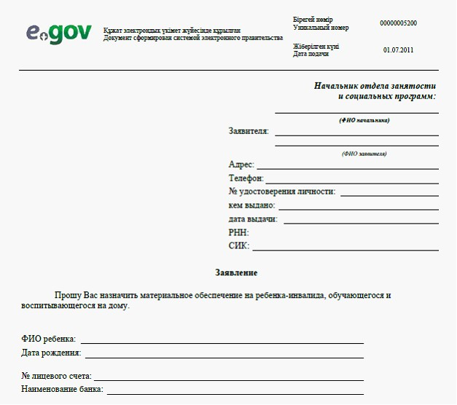
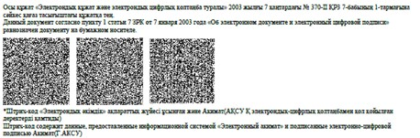
Өтінішке қоса берілетін құжаттар:
1. Баланың туу туралы куәлігінің электрондық көшірмесі;
2. Азаматтарды тіркеу кітабының электрондық көшірмесі либо адрестік бюродан анықтама, книги немесе селолық округ әкімінен анықтама (тіркелімі туралы мәлімет);
3. Психологилық-педагогикалық консультация қорытындысының электрондық көшірмесі;
4. Мүгедектігі туралы анықтаманың электрондық көшірмесі;
5. Банкте шоты болуы туралы құжаттың электрондық көшірмесі.
«Үйде оқытылатын және
тәрбиеленетін мүгедек
балаларды материалдық
қамтамасыз ету үшін
құжаттар ресімдеу»
электрондық мемлекеттік
қызмет көрсету
Регламентіне 5-қосымша
Тұтынушыға ұсынылатын электрондық мемлекеттік қызмет оң жауабының шығыс нысаны (үйде тәрбиеленетін және оқытылатын мүгедек балаларды материалдық қамтамасыз ету үшін құжаттар ресімдеу туралы хабарлама)
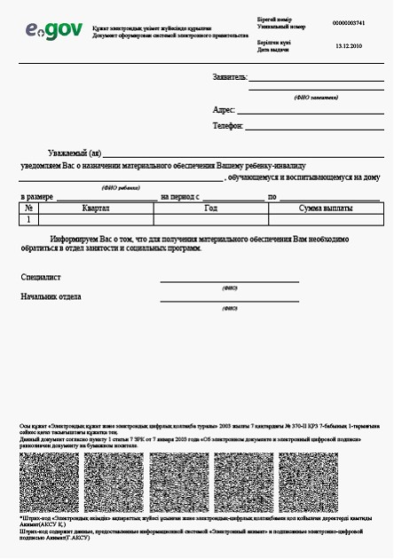
Тұтынушыға ұсынылатын хабарламалар
Хабарламалар өтінішті орындау статусының өзгеруіне қарай немесе қызмет көрсету мерзімін ұзарту жағдайында ұсынылады. Хабарлама мәтінімен еркін жол «Электрондық үкімет» порталындағы жеке кабинетте «Хабарлама» бөлімінде көрсетіледі.
Тұтынушыға ұсынылатын электрондық мемлекеттік қызметке қарсы жауаптың (бас тарту) шығыс нысаны
Қарсы жауаптың шығыс нысаны комиссия қорытындысын құруда бас тартуды негіздеу мәтінімен хат түрінде еркін нысанда ұсынылады

© 2012. Қазақстан Республикасы Әділет министрлігінің «Қазақстан Республикасының Заңнама және құқықтық ақпарат институты» ШЖҚ РМК

